地理信息系统第二次作业-实验报告
蔡思远 22321002

- 载入gdb实验数据及firestations地图，结果如下：
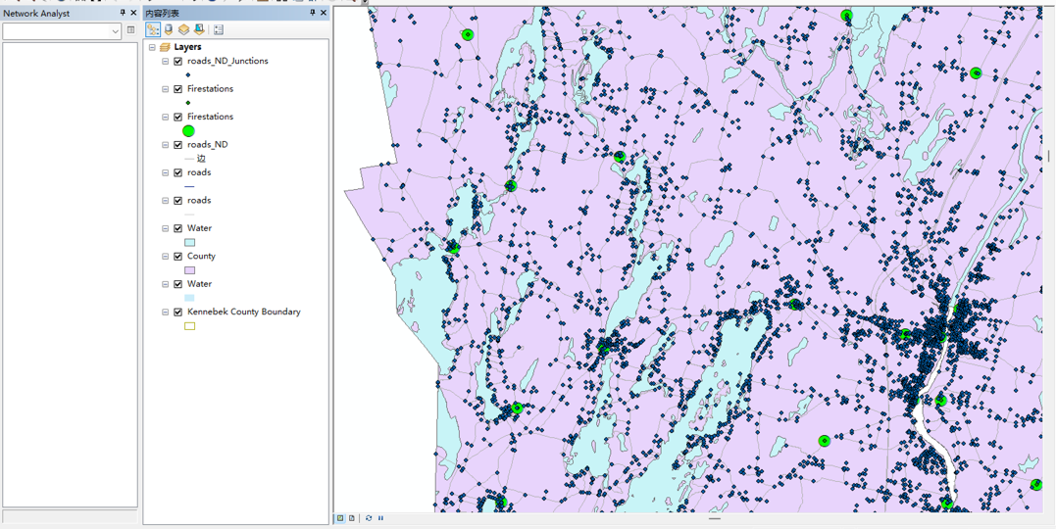
- 通过networke analyst工具创建服务区，并设定服务器范围距离为10公里，并按要求进行面生成与线生成：
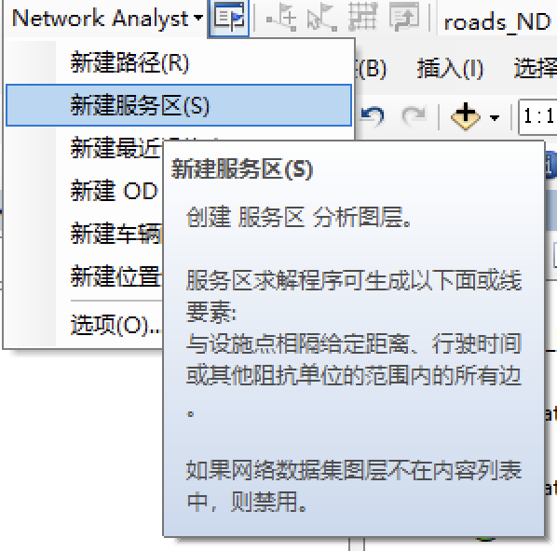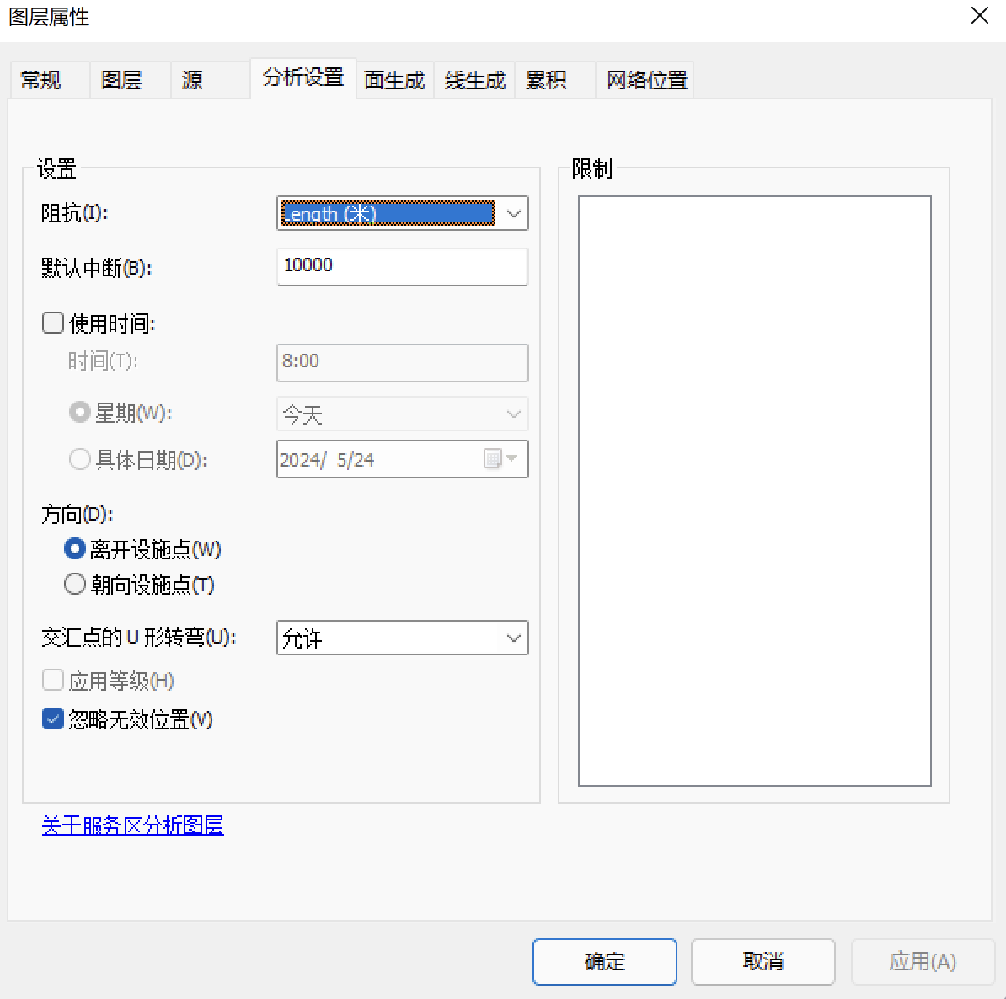
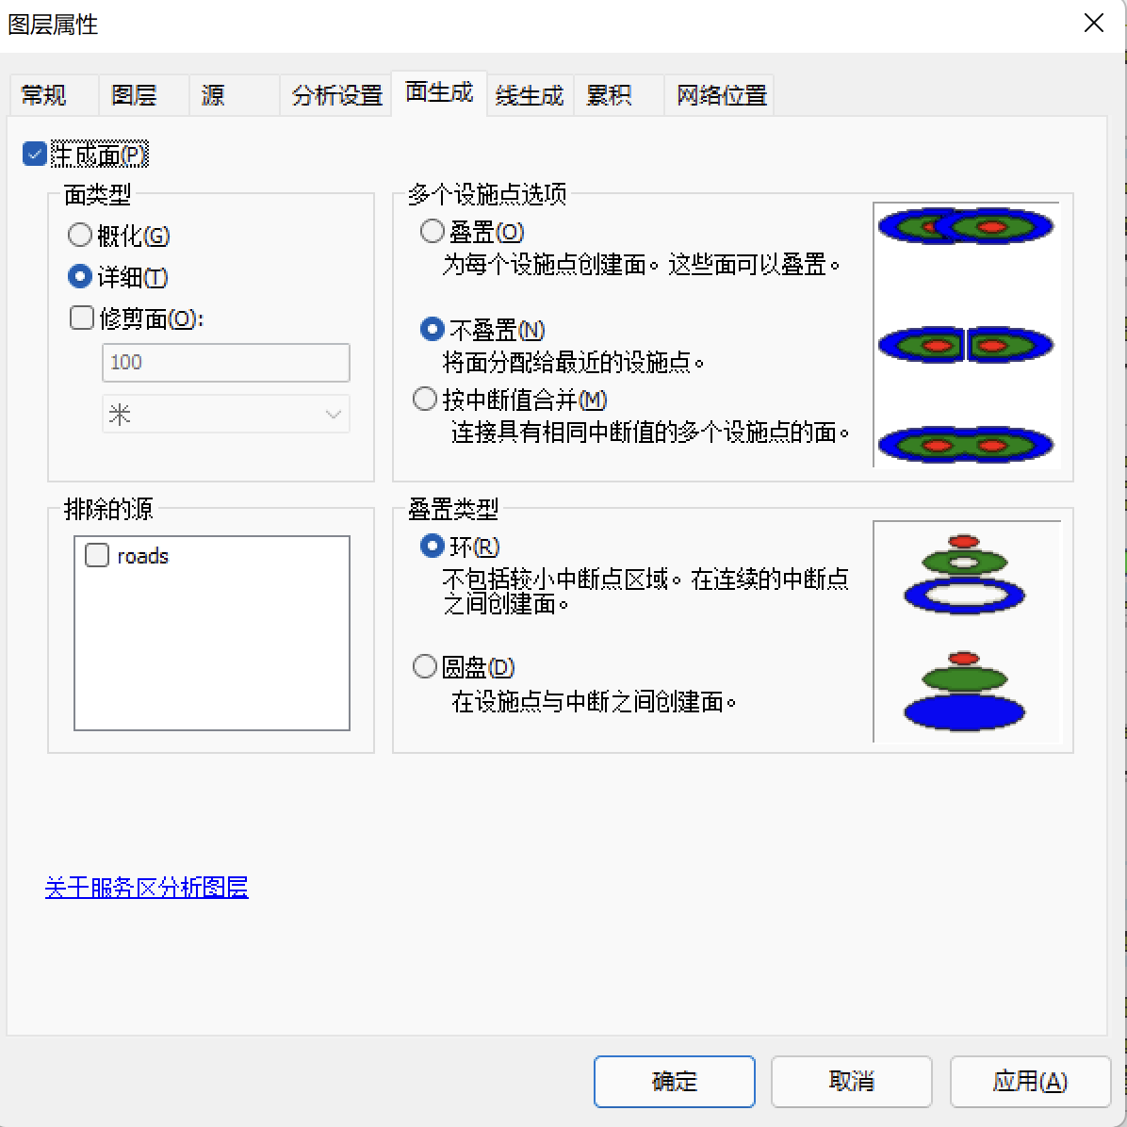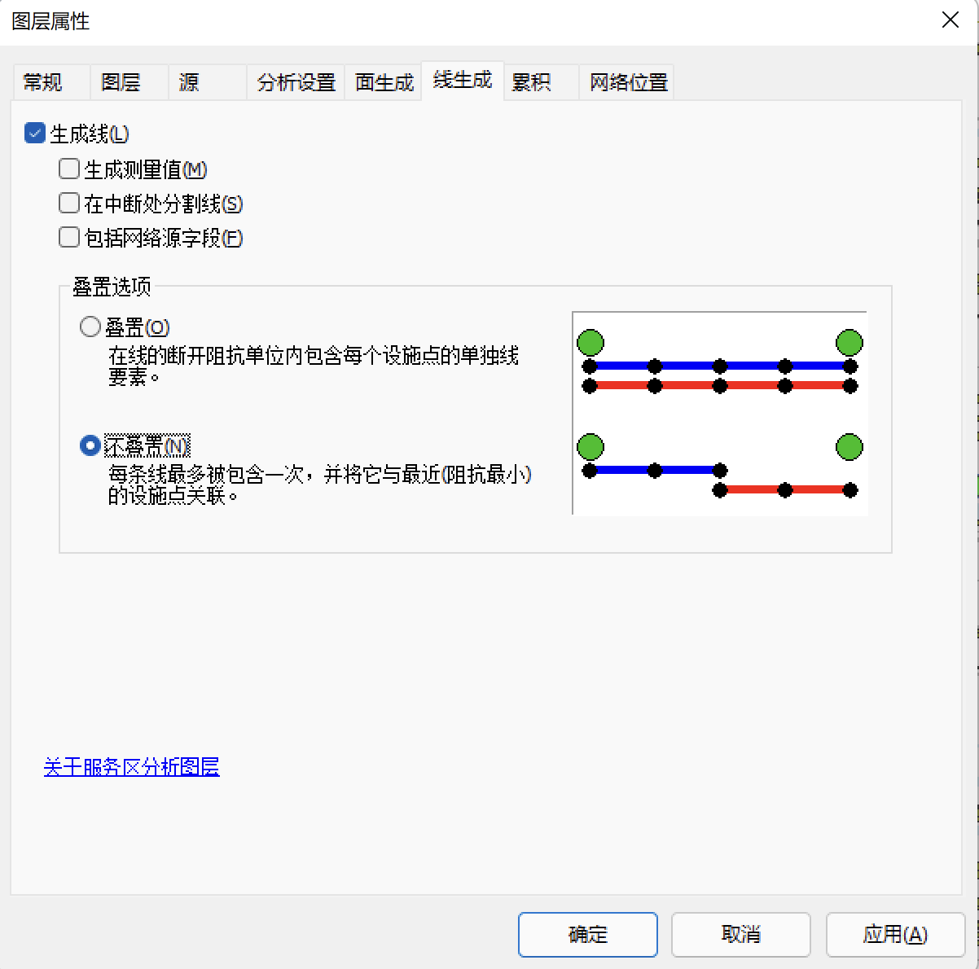
- 载入Firestations作为设施点。求解，生成未收限制的服务区：
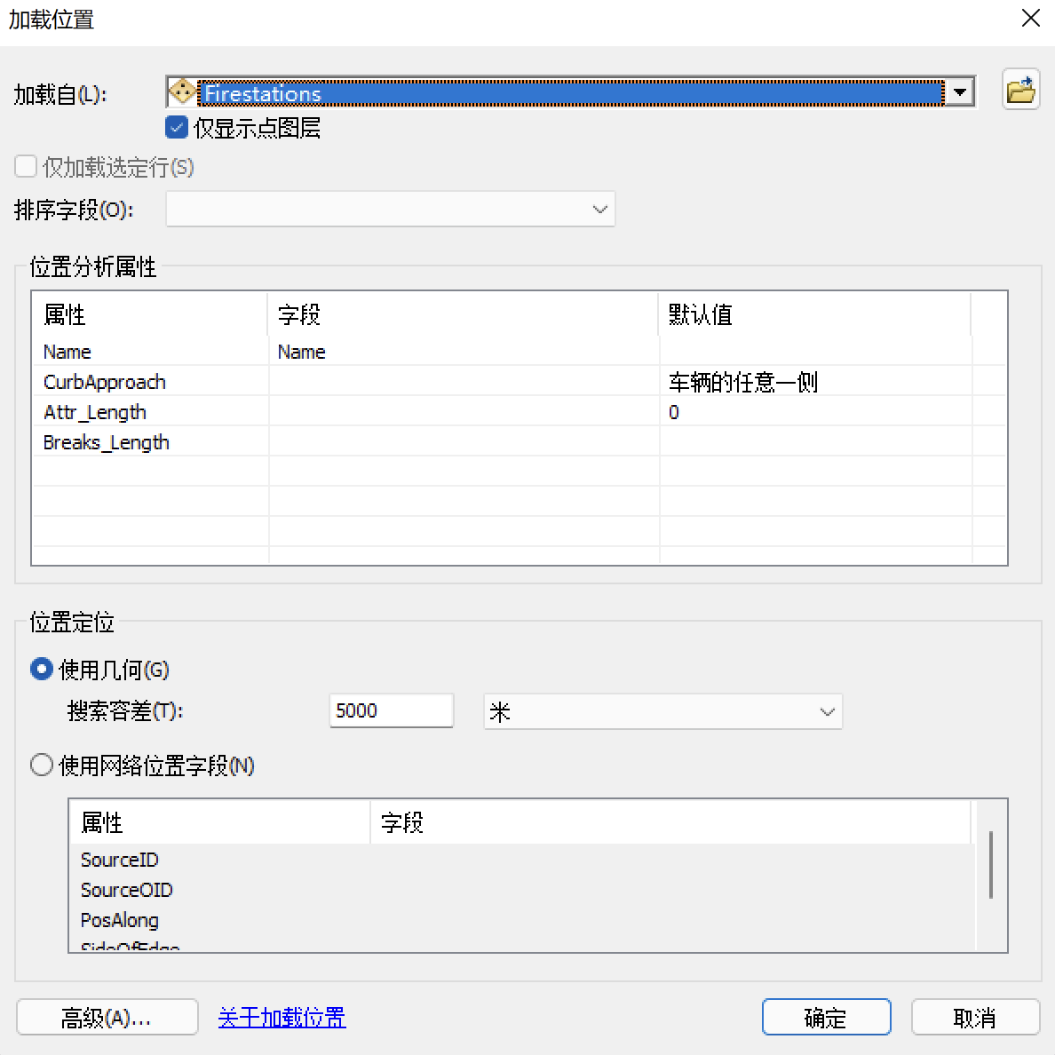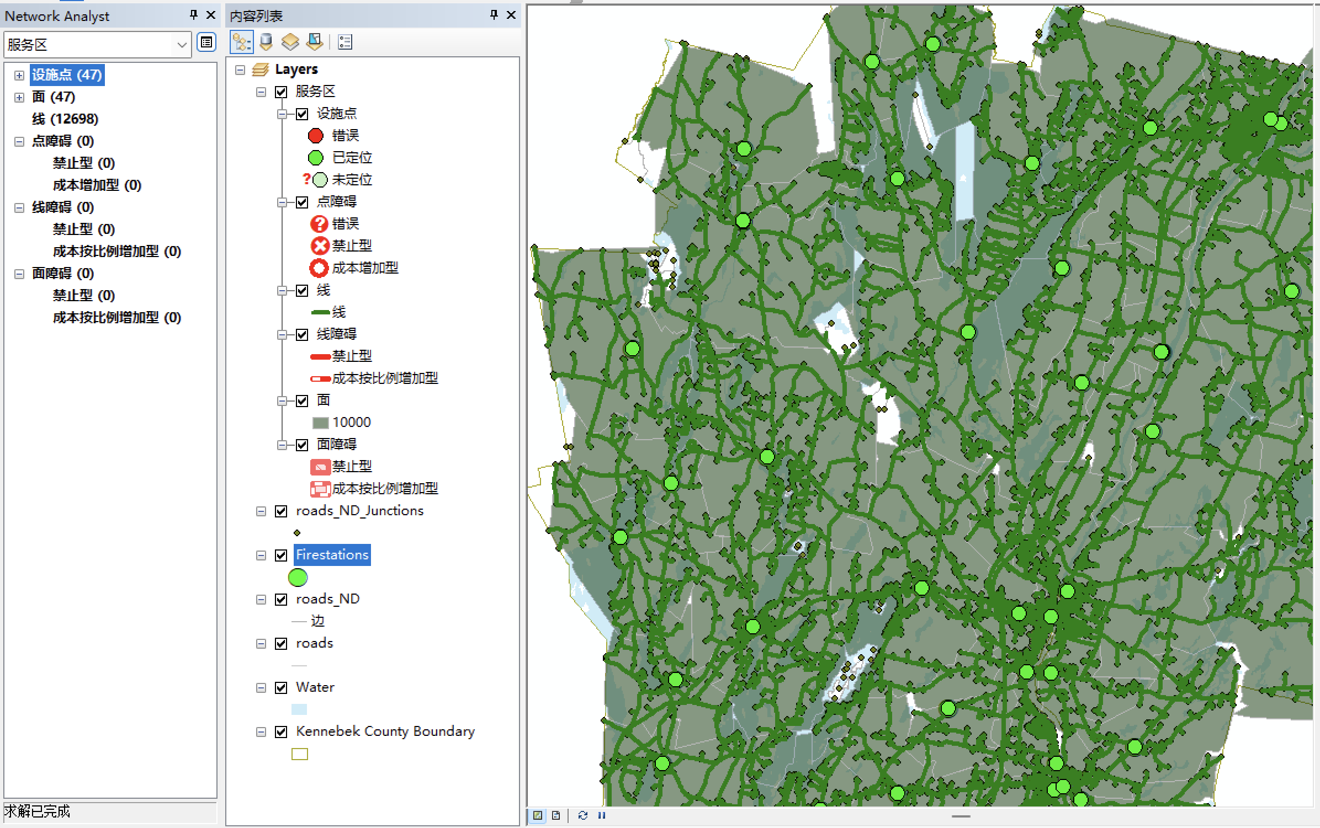
- 服务区不可位于水面上：对新生成的服务区与water图层交集取反，得到未被水域覆盖的服务区：
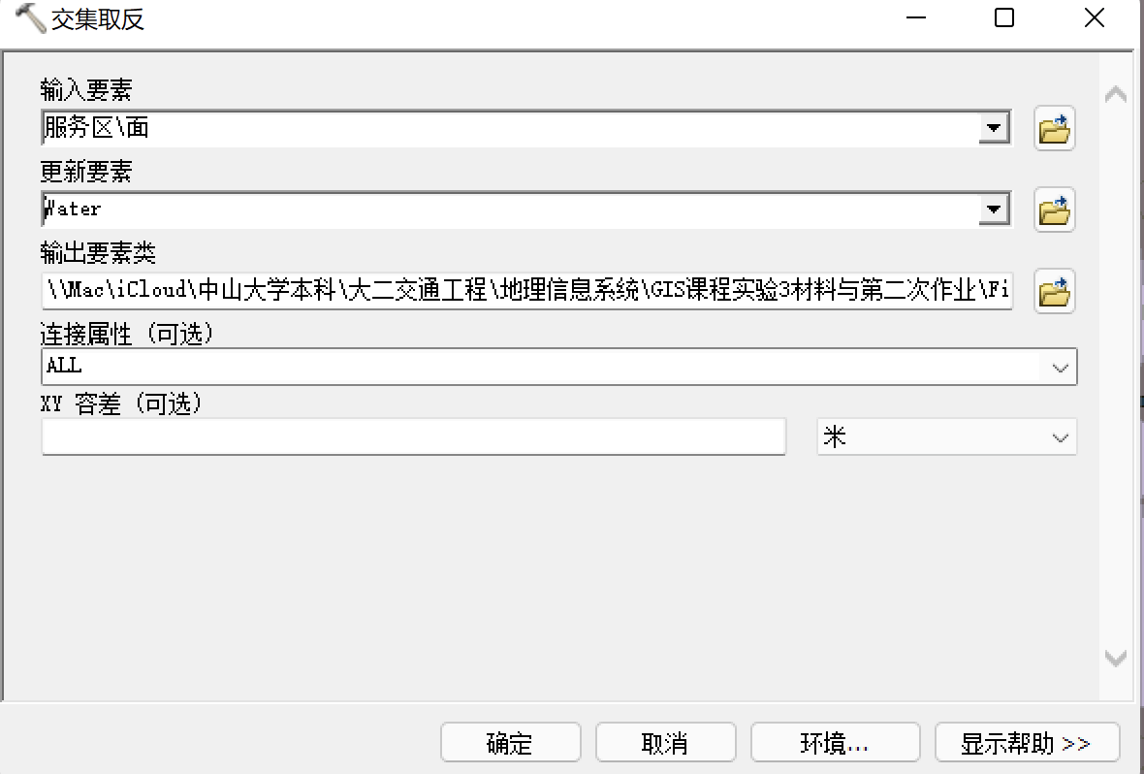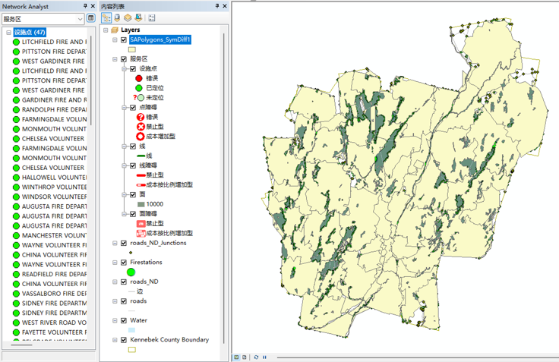
- 服务区不可超出行政区划范围：将新生成的违背水域覆盖的服务区与行程区划范围Kennebek County Boundary取交集，得到最终要求的服务区：
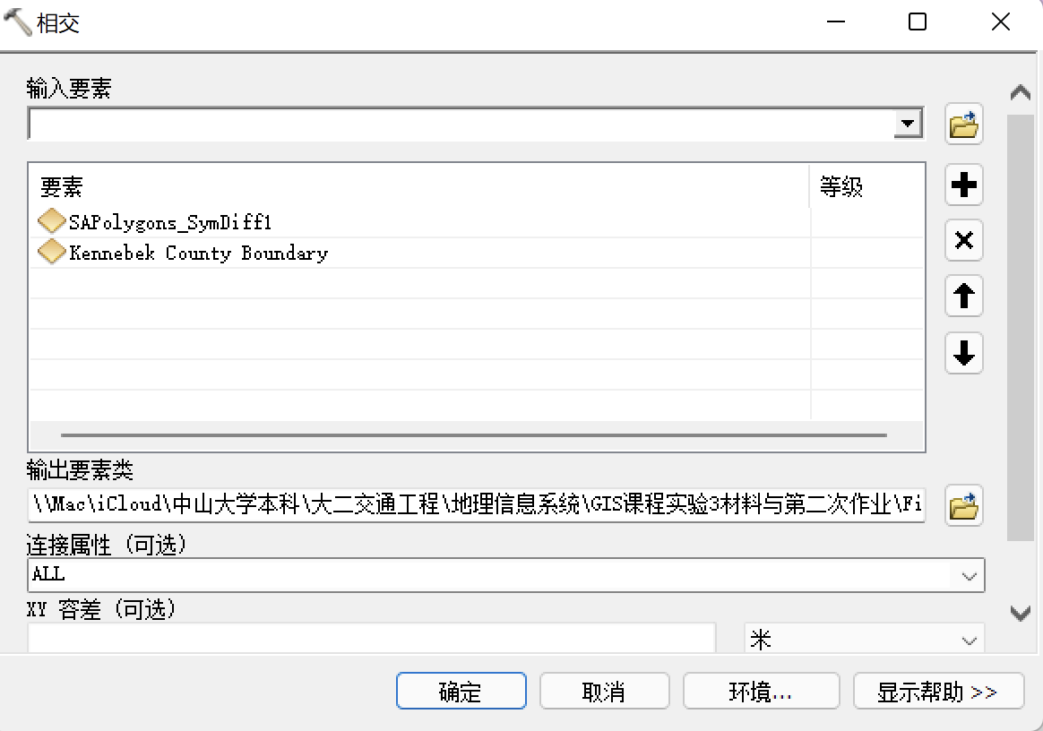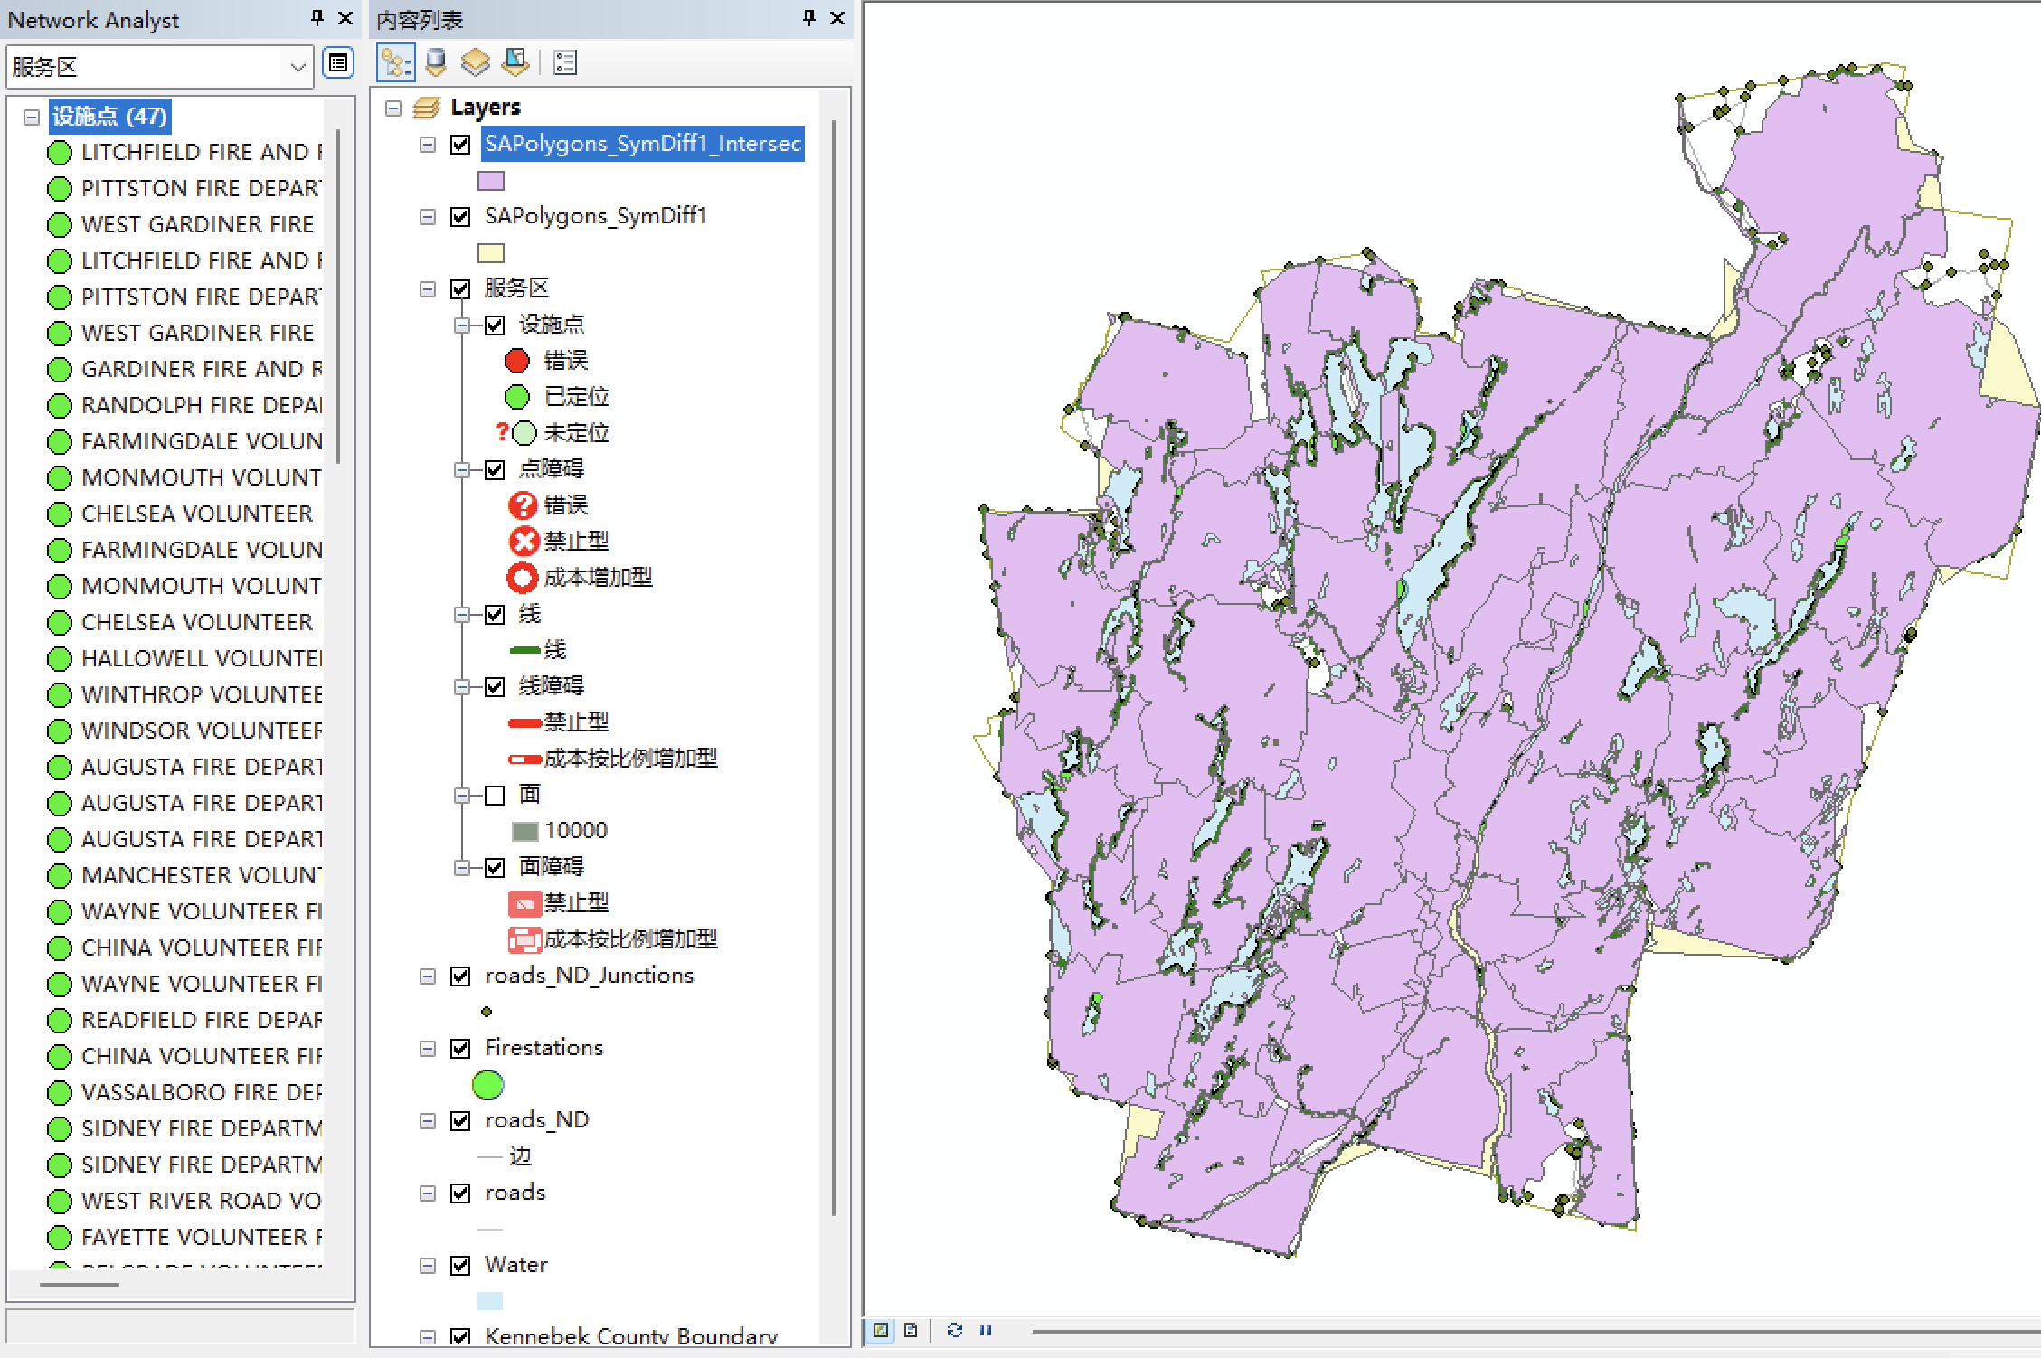
- 将最开始生成服务区时生成的线与原始road数据进行交集取反，得到不在服务区范围内的道路，如右图：
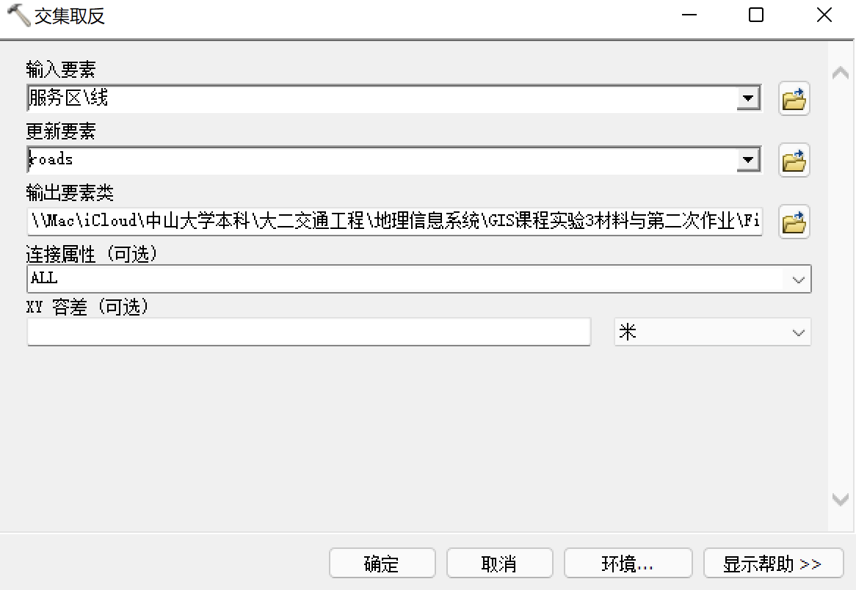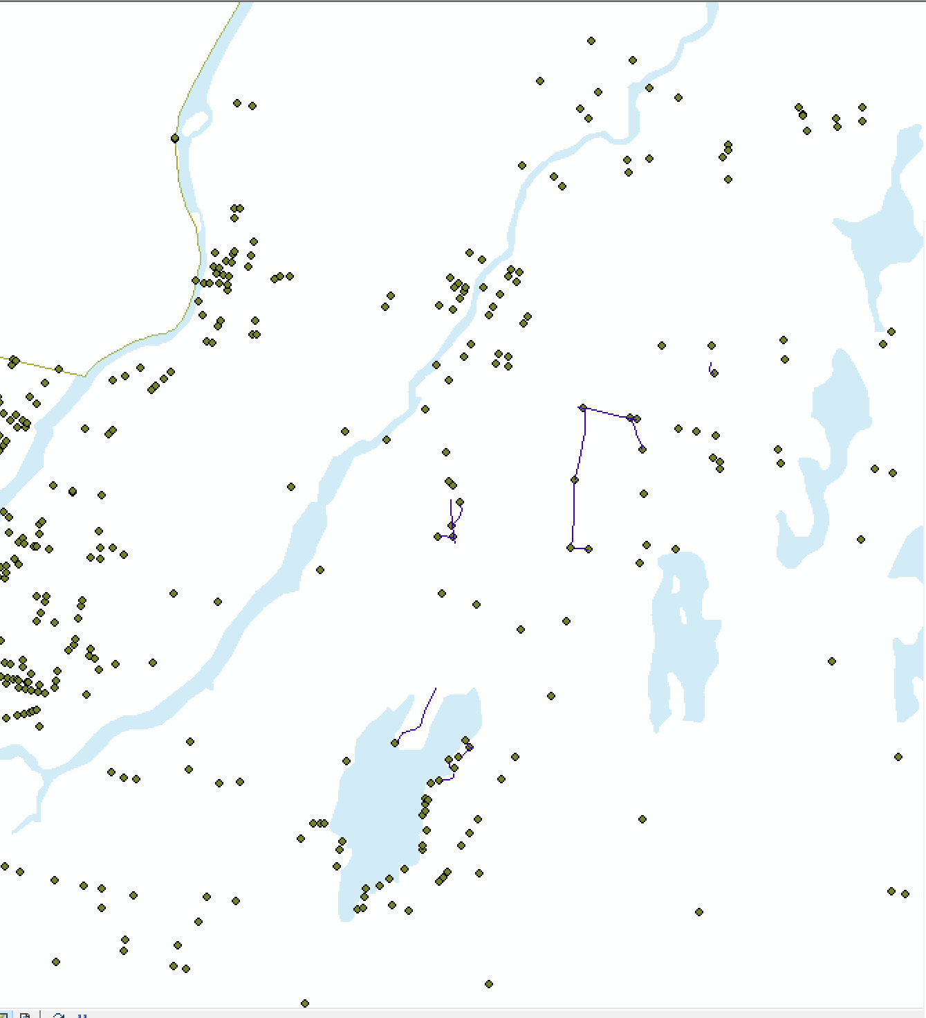
- 选取路网的任意一个路口，添加面障碍网络位置，使面障碍包围整个路口，进行分析，得到将此路口作为禁止通行路口后的新的服务区范围：
